1、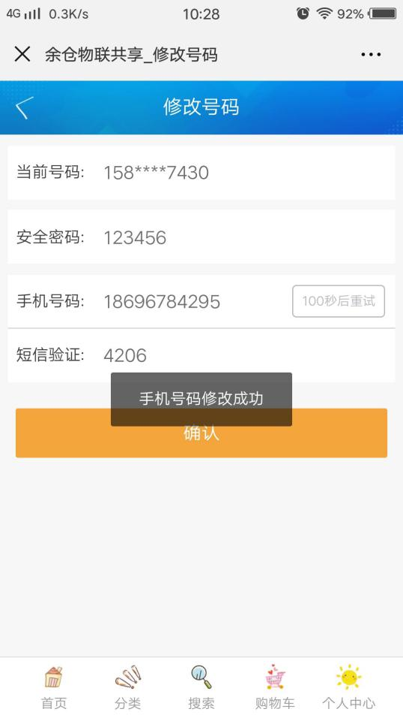修改号码获取的是新号码上的验证码，那任何人可以随意修改，应该获取的是老号码上的验证码。